**Parcours vocabulaire et diagrammes d’une étude statistique**

**Évaluation diagnostique :**

**Importance de la pratique physique ou sportive**

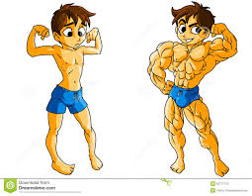

Remédiation



**Activité : le lancer du poids**

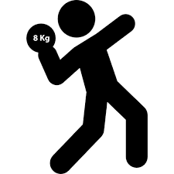

Remédiation

**Activité : le sport pour sculpter son corps**

* ***Je sais construire à l’aide d’un grapheur le diagramme d’une étude statistique***
* ***Je connais le vocabulaire lié aux statistiques***

**Activité :** nombre de pratiques sportives différentes exercées en dehors du lycée par les élèves

